**2021年四川省泸州市中考化学试题**

1. 安全重于泰山，危险化学品必须贴警示标志！下列化学品与所贴警示标志不符合的是

|  |  |  |  |  |
| --- | --- | --- | --- | --- |
| 警示标志 | 学科网(www.zxxk.com)--教育资源门户，提供试卷、教案、课件、论文、素材以及各类教学资源下载，还有大量而丰富的教学相关资讯！ | 学科网(www.zxxk.com)--教育资源门户，提供试卷、教案、课件、论文、素材以及各类教学资源下载，还有大量而丰富的教学相关资讯！ | 学科网(www.zxxk.com)--教育资源门户，提供试卷、教案、课件、论文、素材以及各类教学资源下载，还有大量而丰富的教学相关资讯！ | 学科网(www.zxxk.com)--教育资源门户，提供试卷、教案、课件、论文、素材以及各类教学资源下载，还有大量而丰富的教学相关资讯！ |
| 化学品 | A.黑火药 | B.浓硫酸 | C. 汽油 | D. 乙醇 |

A. A B. B C. C D. D

2. 水是生命的源泉。下列有关水的说法正确的是

A. 生物体内水不参与反应 B. 水不能分解为H2和O2

C. 常温常压下水的液体 D. 干冰融化得到H2O

3. 化学与健康息息相关，下列有关说法正确的是

A. 水果上市可往水果上喷洒农药 B. 过氧化氢溶液可作消毒剂

C. 霉变食物洗后可继续食用 D. 坏血病是因为汞元素缺乏所致

4. 宋代＜开宝本草＞中记载了KNO3提纯方法，“……所在山泽。冬月地上有霜，扫取以水淋汁后，乃煎炼而成”。提纯中不涉及到的实验方法是

A. 溶解 B. 蒸发 C. 结晶 D. 升华

5. 化学通过解决能源、环境、材料与粮食等问题二推动社会发展。下列有关说法正确的是

A. 液化氢气作为火箭燃料无污染 B. 酸性废水直接排放后再撒熟石灰处理

C. 有机高分子材料属于复合材料 D. 大量施用肥料NH4NO3以提高产量

6. 同学们在实验室进行了如下实验：将酚酞滴入KOH溶液中，观察到液滴周围立即变红，并逐渐扩散开来。下列与实验有关的说法错误的是

A. 实验验证了KOH的碱性 B. 实验中酚酞分子没有任何变化

C. 红色扩散说明了分子在运动 D. 实验中发生了化学变化

7. 化学与生活密切相关。下列有关物质性质与用途的说法错误的是

A. 烧碱能中和酸，可用于治疗胃酸过多 B. 小苏打受热分解产生CO2，可用于灭火

C. 金具有很好的延展性，可压成很薄的片 D. 钨熔点很高。可用于制造灯泡中的灯丝

8. 绘制知识网络是化学学习的一种有效防范，元素单质及其化合物的“价态—类别”二维图就是其中的网络图之一、如图是铁及其化合物的“价态—类别”二维图，下列有关说法或方程式正确的是

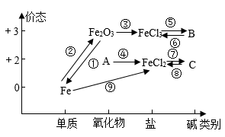

A. 物质A的名称是氧化铁

B. ①反应可能是Fe2O3+3Al2Fe+3AlO

C. ⑤反应可能是3NaOH+FeCl3=Fe(OH)3↓+3NaCl

D. ⑤~⑨全部是复分解反应

9. 中国科学技术大学的钱逸泰教授等以CCl4和金属钠为原料，在700℃下隔绝空气反应得到了纳米级金刚石粉末和化合物X。该成果被科学家们喻为“稻草变黄金”。回答下列问题：

(1)CCl4中碳元素的化合价为___________；化合物X的化学式是___________。

(2)该反应需要隔绝空气进行原因是___________。

10. 泸州发布2021年4月报道：将天和核心舱顺利送上太空的长征五号遥二运载火箭，其95%以上的火工品是“泸州造”。火工品是装有炸药。是引爆炸药或做机械功的元器件。回答下列问题：

(1)火工品外壳可用铝或铁材料制作。根据耐腐蚀与质量轻的要求，这两种金属材料更适合制作航天火工品外壳的是___________。一些铝合金材料也进入制作火工品外壳的范围，其优点是，铝合金材料的硬度___________(填“大于”或“小于”)纯铝。铝原子最外层有___________个电子。

(2)黑索金是制造火工品的一种烈性炸药，其分子结构如图所示(构成分子的原子均已画出)，则黑索金的分子式为___________(按C、H、N、O顺序书写)，其中质量分数最高的元素是___________。

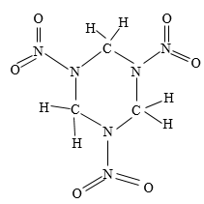

11. 一种新型复合光催化剂(C3N4/CQDS)，能利用太阳光分解水，原理如图所示。回答下列问题：

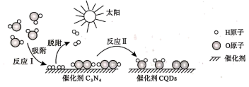

(1)这个过程将___________能转化为化学能。反应Ⅱ属于基本反应类型中的___________。

(2)写出反应Ⅰ的化学方程式：___________。

12. 钨(W)是一种重要的战略金属。实验室需用干燥的H2还原WO3制备金属W，所用装置如下图所示。已知Zn粒中往往含有ZnS杂质，焦性没食子酸溶液可用于吸收氧气。回答下列问题：

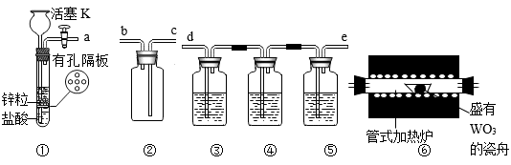

(1)装置①用到的仪器有长颈漏斗、带导管的橡皮塞和___________，其反应的化学方程式是有：___________、ZnS+2HCl=ZnCl2 +H2S↑

(2)装置②的作用是安全瓶防倒吸，则a连接___________(选填b、c、d或e)。

(3)装置③中盛装NaOH溶液，其作用是 ___________。

(4)装置④⑤中盛装的溶液依次是___________、___________。

(5)装置①是启普发生器的简易装置，关闭活塞K后装置①中反应很快停止，其原因是___________。

13. 某实验小组验证：“Fe+Ag2SO4=FeSO4+2Ag”反应并进行如下探究，已知银粉为黑色，22℃时Ag2SO4的溶解度为0.8g。

①22℃时，向盛有硫酸银饱和溶液的烧杯中加入过量铁粉，搅拌静置，观察到溶液变为黄色并逐渐加深。

②静置3小时后观察，烧杯底部仍有黑色粉末，溶液黄色几乎消失。

③用pH试纸检测Ag2SO4、FeSO4溶液，测得pH均小于7。

回答下列问题：

(1)22℃时，硫酸银饱和溶液显___________性(填“酸”、“碱”或“中”)，其溶质质量分数为___________。(列出计算式即可)

(2)取步骤①上层的黄色溶液少许滴加盐酸，观察到白色沉淀，该沉淀的化学式为___________ 。

(3)某同学由步骤②中“仍有黑色粉末”得出Fe比Ag活泼的结论。小组同学讨论后认为思维不严密，因为黑色粉末不一定含Ag，还可能是___________，需要进一步实验才能得出结论，该实验方案是：取黑色粉末少许___________。(补充完设计方案)

(4)仍有呈黄色是因为含有Fe3+离子。小组对Fe3+产生原因作出如下假设：

a．可能是铁粉表面有氧化物，可产生Fe3+；

b．空气中的O2能与Fe2+反应，可产生Fe3+；

c．溶液中存在___________离子能与Fe2+反应，可产生Fe3+。

请设计实验证明假设a、b不是产生Fe3+的主要原因。实验方案是：向过量的铁粉中加入FeSO4溶液，振荡静置，观察到___________时即可证明。

14. 我国“十四五”规划已经明确“2030年前实现碳达峰”目标。碳达峰是指二氧化碳的排放达到峰值，不再增长。如图为自然界中CO2的循环图，图中箭头指向表示此事(排放)或消耗CO2的途径，回答下列问题：

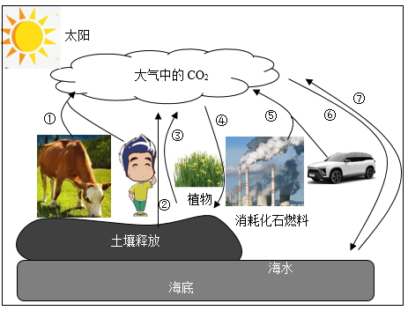

(1)途径①需要消耗空气___________。

(2)途径②中，枯枝败叶中的纤维素[化学式为（C6H10O5)n]在微生物作用下彻底转化为CO2和H2O，该转化中消耗O2与产生的CO2的分子个数比为___________。

(3)途径④通过光合作用吸收CO2的量白天___________夜晚(填“大于”或“小于”)。